„Russland / Krasnogorsk (Partnerstadt Höchstadts seit 2003), „Diktat 2020“, Höchstadter Muttersprachler diktieren
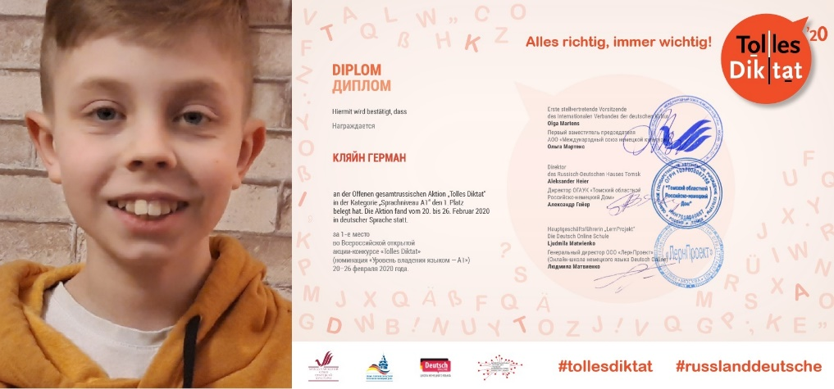
German Klein, einer der jüngsten Teilnehmer am „Tolles Diktat – 2020“ erreichte einen 1. Platz! Gratulation!!!
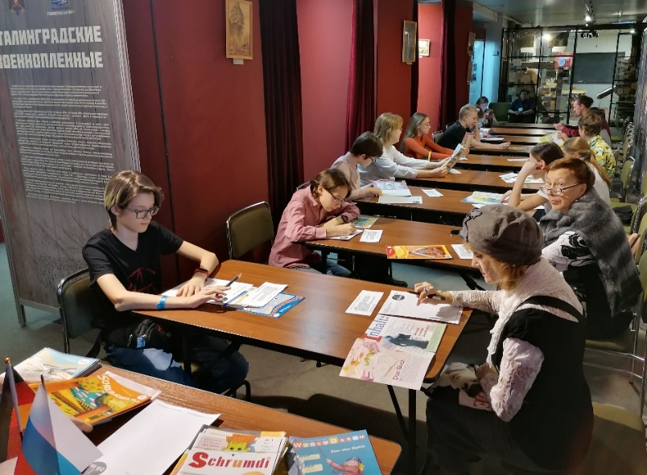
Das Krasnogorsker „Museum des Sieges“ stellte seine Räumlichkeiten zur Verfügung.

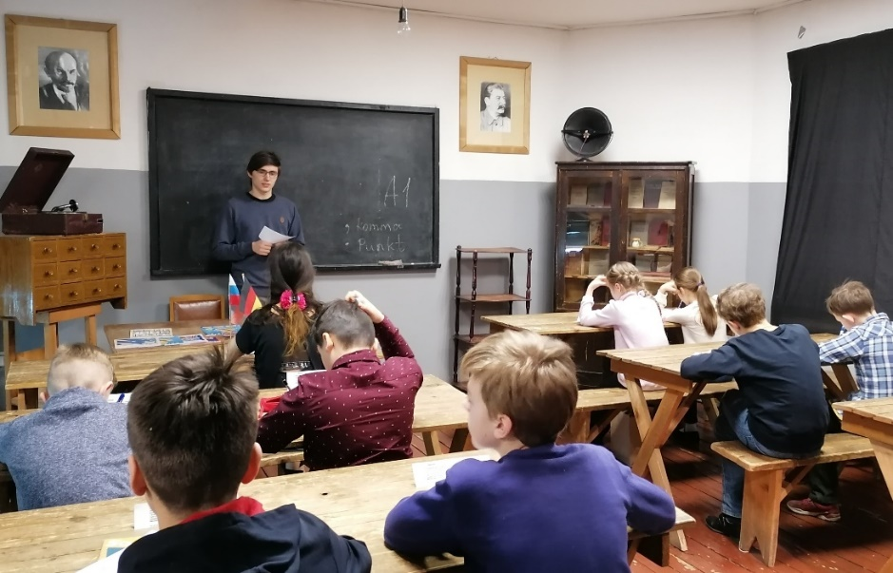
Jeremias Mennecke, ehemaliger Höchstadter Abiturient, beim Diktieren des deutschen Textes im wahrhaft historischen Unterrichtsraum. Im Museumsgebäude war während der Kriegszeit und danach ein Schulungsraum für deutsche Kriegsgefangene. Sie erhielten hier Unterricht in Marxismus, Leninismus stalinistischer Interpretation. Siehe die Fotos an der Wand und den Schrank mit damaligen Lehrbüchern.
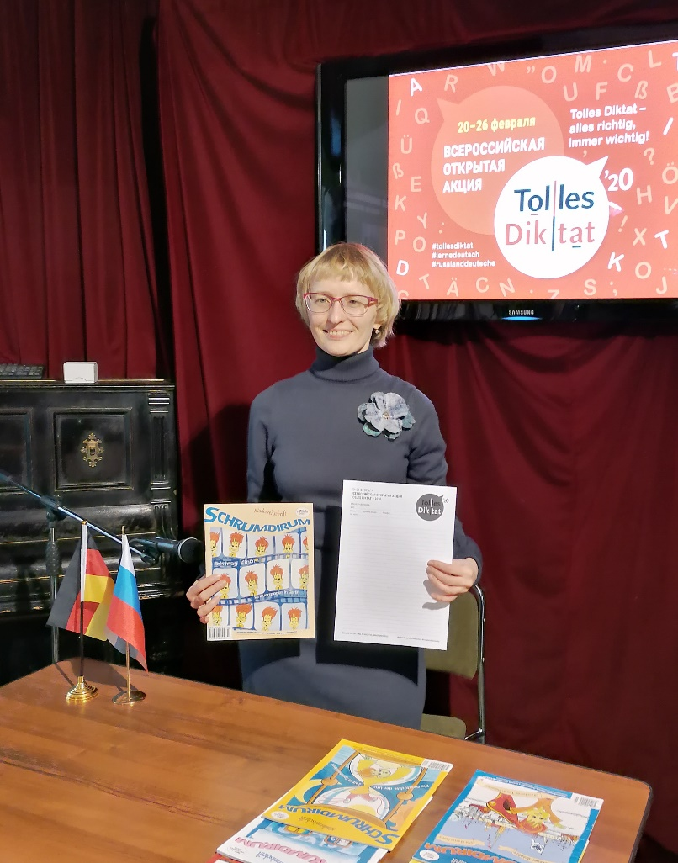
Managerin, Deutschlehrerin und seit Januar 2020 Höchstadter Ehrenspangenträgerin Elena Dildina
Auf der russischen Homepage sind weitere Fotos veröffentlicht. Auswahl: Klaus Strienz, Höchstadt
Deutsche Homepage:
Alle Fotos: Elena Dildina, Krasnogorsk (Oblast Moskau)
Konto: Kreissparkasse Höchstadt-Erlangen, Freundeskreis Höchstadt – Krasnogorsk (Sibylle Menzel) / Kennwort: Foto Elena Dildina
DE41 7635 0000 0430 0883 36
---------------------------------------------------------------------------------------------------------

